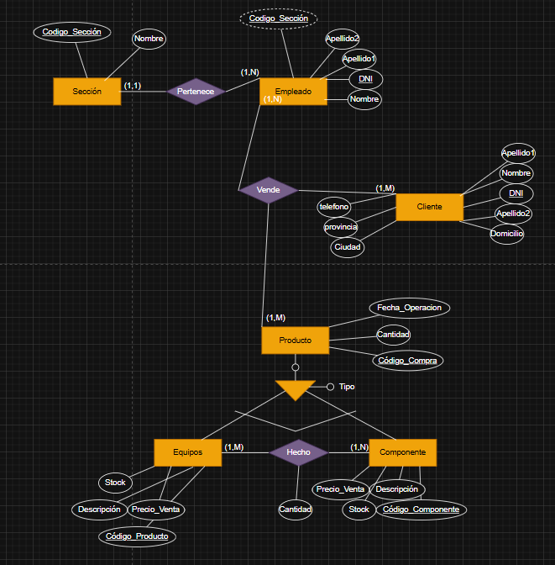

Tablas
Sección(#Codigo_Sección, nombre
Empleado(#DNI, nombre, apellido1, apellido2, Codigo_Seccion
Cliente(#DNI, nombre, apellido1, apellido2, Domicilio, teléfono, provincia, Ciudades

